Eğitimiş

Eğitim ve Bilim İşgörenleri Sendikası

GENEL MERKEZİ
21.10.2021
MEB'İN BÜTÇESİ PARALEL EVRENDEKİ TÜRKİYE İÇİN BELİRLENMİŞTİR

İktidar bloğunun "ekonomi şahlanıyor" söylemi gölgesinde başlayan TBMM'deki bütçe görüşmeleri, eğitim alanı için izah edilemez şekilde ilerlemiştir.2022 yılı merkezi yönetim bütçesinin 1 trilyon 750 milyar 957 milyon olması öngörülmüştür. Milli Eğitim Bakanlığı, Yükseköğretim Kurulu, Yükseköğretim Kalite Kurulu, Gençlik ve Spor İl Müdürlükleri bütçeleri toplamı 2022 yılı için 273,5 milyar TL, Milli Eğitim Bakanlığı bütçesi ise 189 milyar 10 milyon TL olarak belirlenmiştir.
Yani;
-Eğitimin uzaktan yürütülmeye çalışıldığı dönemde aldığı ağır yaralara,
-Yeni derslik inşaları için gereken ek harcamalara,
-Pandemi nedeniyle sınıflar seyreltildiğinde doğacak fazladan öğretmen ihtiyacını karşılamak için yapılacak atamalarına harcanacak tutara,
-Pandemi nedeniyle okulları daha hijyenik hale getirecek kadrolu yardımcı personel atamaları için harcanacak tutara, salgın daha da ağırlaşıp eğitim tekrar uzaktan hale gelirse EBA denen virane sistemi güçlendirmek için yapılacak harcamalara karşılık gelmeyen bir bütçe belirlenmiştir.
Bütçeden Milli Eğitim Bakanlığı’na ayrılan bu miktar, eğitimin temel ihtiyaçlarını karşılamaktan ve pandemi nedeniyle yaşanan eksiklikleri gidermekten oldukça uzaktır.
2022'de eğitimin bütçesinin ayrıntıları şu şekildedir:
Tablo 1: 2022 Yılı Eğitim Bütçesi
EĞİTİM BÜTÇESİ
Milli Eğitim | 189.010.851.000 TL
YÖK ve Üniversiteler | 57.739.883.000 TL
ÖSYM | 931.623.000 TL
Gençlik ve Spor Bakanlığı-Yükseköğretim | 22.886.617.000 TL
Diğer | 2.931.026.000 TL
TOPLAM | 273.500.000.000
Kaynak: Hazine ve Maliye Bakanlığı

GENEL BÜTÇEDEN EĞİTİME AYRILAN PAY ERİDİ
MEB'e ayrılan bu bütçeyi havuz medya, "en büyük pay eğitime gitti" başlıklarıyla sunsa da, rakamlar aksini göstermektedir. Çünkü eğitim bütçesinin merkez bütçeye olan oranındaki değişim, pandemiye rağmen aşağı bir ivmeyle seyretmiştir. AKP'nin iktidara geldiği 2002'de MEB bütçesinin merkez bütçeye oranı yüzde 22 iken 2022'deki MEB bütçesinin merkez bütçeye oranı yüzde 11'dir. Yani 20 yılda eğitime ayrılan bütçe, tam yüzde 50 erimiştir.
Grafik 1. Eğitim Bütçesinin GSYH ve Merkezi Yönetim Bütçesine Oranı

Merkezi Yönetim Bütçesinden 2022 yılında eğitime 273,5 milyar lira ödenek ayrılmıştır. Ayrılan bu ödenek, 1 trilyon 750 milyar 957 milyon lira olan Merkezi Yönetim Bütçe ödeneklerinin yüzde 15,6’sı kadar bir büyüklük oluşturmaktadır.

ARTMASI GEREKEN YATIRIMLAR AZALACAK
Grafik 2. MEB Yatırım Bütçesi
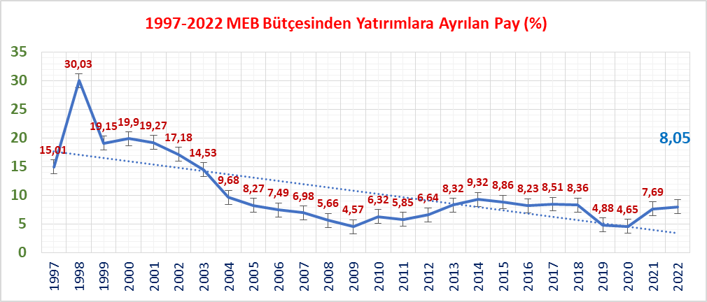

Bütçenin ayrıntıları bize eğitimin hükümet tarafından ne kadar ötelendiğini de resmetmektedir. Bunun en somut göstergelerinden biri de MEB'e yatırım harcamaları için öngörülen bütçedir. AKP’nin iktidara geldiği 2002 yılında MEB bütçesinden eğitim yatırımlarına ayrılan pay % 17,18 iken, 2020 yılı itibariyle bu oran % 4,65’e gerilemiş, 2022 yılında ise %8,05 olması öngörülmüştür. Milli Eğitim Bakanlığı bütçesinden yatırımlara ayrılan pay AKP iktidarı döneminde sürekli azalma eğilimi göstermiştir. 2021 yılına göre kısmi bir artış söz konusu olsa da içinde bulunduğumuz Covid-19 salgınının yaşandığı bu dönemde yatırım bütçesindeki artışın anlamlı olmadığı görülmüştür.

BÜTÇENİN YÜZDE 81'İ ZATEN PERSONEL GİDERLERİ
MEB'e verilen bütçenin dağılımına baktığımızda yatırımlar için, atamalar için, eğitimin acil ve kronik sorunlarını çözmek için, ihtiyaç sahibi öğrencilere destek için bir pay ayrılmadığı da görülmektedir. 2022 yılı için MEB bütçesinin 189 milyar 10 milyon TL olması öngörülmüştür. MEB bütçesinin yüzde 70’i personel giderleri, yüzde 11’i sosyal güvenlik devlet primi giderleri olmak üzere, toplamda yüzde 81’ü doğrudan doğruya personel harcamaları için kullanılmaktadır. Eğitim bütçesi yıllar içinde rakamsal olarak artıyor gibi görünse de personel giderlerinin bütçenin %81’ini kapsaması, eşit eğitim imkânına erişmeyi engelleyecek önemli bir faktör olarak ortaya çıkmaktadır. (2005 yılında MEB bütçesinin yüzde 73’ü personel giderleri için ayrılmıştır.) MEB merkezi bütçeden en fazla pay alan bakanlıklardan biri olmakla birlikte, MEB bütçesinin yaklaşık %81’i personel giderleri ile SGK pirimi giderleri oluşturmaktadır. İkili eğitimin sonlandırılması, okullaşma oranlarının artırılması ve eğitimin niteliğinin geliştirilmesi gibi politika ve hedeflerin gerçekleştirilmesi için daha fazla kaynak ayrılması, en azından orta vadede yatırım maliyetlerinin karşılanması açısından bir zorunluluk olarak görülmektedir. Ancak MEB bütçesinden 2022 yılında yatırıma ayrılan pay kısmen artsa da hedefleri gerçekleştirmek için yeterli değildir.

MEB KÜÇÜLTÜLÜRKEN MAARİF VAKFI İHYA EDİLİYOR
Grafik 11. Türkiye Maarif Vakfı Bütçesi

Tek başına dört yılda eğitim bütçesinden 1.5 milyar liranın üzerinde paranın paralel eğitim kurumu gibi çalışan Maarif Vakfı'na aktarılması bile, kısıtlı olan bu bütçelerin zaten doğru kullanılmadığının kanıtıdır. Türkiye Maarif Vakfının bütçesi geçtiğimiz yıla göre %285,4 oranında artmıştır. Ayrıca vakfın toplam bütçesi Milli Eğitim Bakanlığının yatırım bütçesinin %9,12’si kadardır. 15 milyondan fazla öğrenciye hizmet sağlayan MEB’in yatırım bütçesinin neredeyse %10’u kadar payın Türkiye Maarif Vakfına aktarılması manidardır.2016 yılında FETÖ’nün okullarını devralması için kurulan ancak neredeyse paralel MEB gibi çalışan Türkiye Maarif Vakfı ihya edilmiştir. Vakfın toplam 323 eğitim kurumu açtığı, 207’si yurt içinde 6708’i yurt dışında, toplam 6.915 personelin bulunduğu, bütçeden ayrılan payın büyüklüğü düşünülürse, MEB'in küçültülüp Türkiye Maarif Vakfı'nın büyütüldüğü anlaşılacaktır.

EĞİTİMİN MASRAFLARI VELİNİN SIRTINA YÜKLENDİ
MEB bütçesi son beş yılda merkezi yönetim bütçesi içerisinde azalma eğilimine girmiştir. MEB bütçesinin GSYH’ye oranı 2014 yılında %3,19 iken 2022 yılında %2,39’a gerilemiştir. Bakanlık bütçesinin merkezi bütçe içindeki payı 2015 yılında %13.11, 2016’da %13,38, 2017’de %13,18, 2018’de %12,13 ve 2019’da %11,84’e, 2021’de %10,91’e, 2022’de ise %10,79’a gerilemiştir. MEB bütçesinin merkezi yönetim bütçesi içerindeki payının sürekli azalması ailelerin eğitim harcamalarının artmasına neden olmuştur.
MEB'in kendi istatistikleri de 2022 için belirlenen bu bütçenin hiçbir yaraya merhem olmayacağını açıkça ortaya koymaktadır.
Bu yetersiz bütçe açıkça:
-Yeni dersliklerin inşası için
-Gereken öğretmen atamaları için
-Taşımalı eğitim utancını bitirmek için
-Okulları pandemiye uygun hale getirmek için
-Köy okullarını aktif hale getirmek için
-İhtiyaç sahibi çocuklara tablet/bilgisayar ve internet temin etmek için hazırlanmamıştır.
Bu bütçe, "itibardan tasarruf olmaz" diyenlerin, tasarrufu eğitimden yapmaya kararlı olduklarını göstermektedir. Bu bütçe her bir öğrencinin bilimsel, laik, sağlıklı, adil ve kamusal eğitim aldığı, eğitim emekçilerinin mesleki ve maddi anlamda mağdur edilmediği bir düzen ihtiyacının yanından bile geçmemektedir. Merkez bütçeden aslan payı sayılabilecek bir oranı Diyanet için öngören hükümet, eğitimli gençlere değil, şükreden ve itiraz etmeyen bir topluma ihtiyaç duyduğunu bu bütçeyle bir kez daha göstermiştir. Başöğretmen Mustafa Kemal Atatürk, "Eğitimde feda edilecek tek bir fert yoktur" derken, bu bütçeyle çocuklarımızın ve dolayısıyla ülkemizin geleceğinin feda edildiği açıktır. Bilinsin ki Başöğretmen'in izindeki eğitim neferlerinin bir araya gelerek oluşturduğu Eğitim-İş bu rezalet tabloya razı olmayacaktır!

MERKEZ YÖNETİM KURULU

